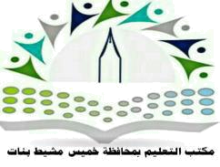

المملكة العربية السعودية

وزارة التعليم
اإلدارة العامة للتعليم بمنطقة عسير
مكتب التعليم بخميس مشيط

قسم الصفوف االولية

اخلطة الزمنية لتدريس مقرر ) توحيد ( الفصل الدراسي )األول ( للصف ) الثالث تعليم عام + حتفيظ ( للعام الدراسي 0440/0441هـ
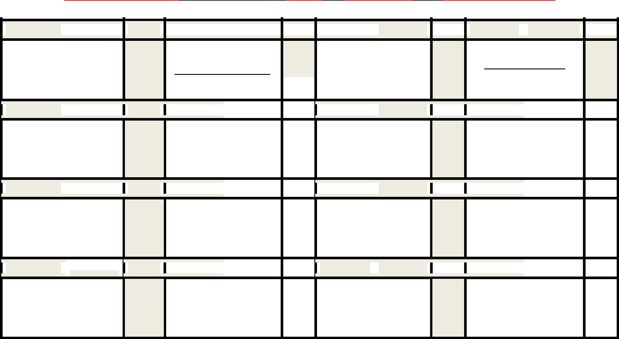

األطبىع 1441/1/2هـ 1441/1/6هـ

- الىحذة األولى هزاحب الذٌي الذرص األول ) هزاحب الذٌي (

 | األطبىع |  |  |  | 1441/1/30هـ |  |  | 1441/2/4هـ
 | 5 |  |  |  | الذرص األول
 | 5 |  |  |  | ) أركاى اإلطالم (
 | األطبىع |  |  |  | 1441/2/21هـ |  |  | 1441/3/3هـ
 |  |  |  |  | الذرص الثالث
 | 9
 | 9 |  |  |  | شهادة) أى هحوذ |  |  | ا رطىل هللا(
 | األطبىع |  |  |  | 1441/3/22هـ |  |  | 1441/4/1هـ
 | 13 |  |  |  | الذرص الظادص
 | 13 |  |  |  | )صىم رهضاى (

األطبىع

2

األطبىع

6

األطبىع

11

األطبىع

14

1441/1/9هـ 1441/1/13هـ

الذرص األول ) هزاحب الذٌي (

1441/2/2هـ 1441/2/11هـ

الذرص الثاًً

) شهادة أى الإله إال هللا (

1441/3/6هـ 1441/3/10هـ

الذرص الزابع

) إقاهت الصالة (

1441/4/4هـ 1441/4/1هـ

الذرص الظادص

)صىم رهضاى (

األطبىع1441/1/16هـ1441/1/20هـ

- الىحذة الثاًٍت ) أركاى اإلطالم (

 |  |  |  |  | الذرص األول ) أركاى اإلطالم (
 | األطبىع |  |  |  | 1441/2/14هـ |  |  | 1441/2/11هـ
 | 7 |  |  |  | الذرص الثاًً
 | 7 |  |  |  | ) شهادة أى الإله إال هللا (
 | األطبىع |  |  |  | 1441/3/13هـ |  |  | 1441/3/12هـ
 |  |  |  |  | الذرص الزابع
 | 11 |  |  |  | ) إقاهت الصالة (
 | األطبىع |  |  |  | 1441/4/11هـ |  |  | 1441/4/15هـ
 | 15 |  |  |  | الذرص الظابع
 | 15 |  |  |  | ) حج بٍج هللا الحزام (

األطبىع

4

األطبىع

8

األطبىع

12

األطبىع

16

1441/1/23هـ 1441/1/22هـ

الذرص األول

) أركاى اإلطالم (

1441/2/21هـ 1441/2/25هـ

الذرص الثالث

) شهادة أى هحوذ ا رطىل هللا (

1441/3/20هـ 1441/3/24هـ

الذرص الخاهض

) إٌخاء الشكاة (

1441/4/11هـ _{1441/4/22هـ}

الذرص الظابع

) حج بٍج هللا الحزام (

ٌُزاعى االلخشام بالخىسٌع والخوشً وفقه ، وٌكىى االخخبار الخحزٌزي للفخزة األولى األطبىع الثاهي ، واالخخبار الخحزٌزي للفخزة الثاًٍت فً األطبىع الظادص عشز ، هع اطخكوال حٌفٍذ البزاهج العالجٍت للطالباث غٍز الوخقٌاث لوعاٌٍز الخقىٌن فً األطبىع الظابع عشز والثاهي عشز ؛ علوا بأًه ٌٌبغً البذء بخٌفٍذ الخذهاث اإلرشادٌت والبزاهج العالجٍت هي ًهاٌت الفخزة األولى لغٍز الوخقٌاث وهي بذاٌت العام الذراطً للطالباث الوعٍذاث ، وكذلك اطخثوار األطبىع الظابع عشز فً حٌفٍذ أًشطت إثزائٍت للطالباث الوخقٌاث .

إعذاد / هشزفاث الصفىف األولٍت بوكخب الخعلٍن بخوٍض هشٍط

